CHÂN DUNG NGƯỜI THẦY
“NGƯỜI HIỆU TRƯỞNG TIÊN PHONG, GƯƠNG MẪU,
NÓI ĐI ĐÔI VỚI LÀM – TÂM LÝ, TÀI BA VÀ TẬN TỤY”
Chủ tịch Hồ Chí Minh đã để lại cho dân tộc ta một di sản tinh thần vô cùng quý báu, đó là tư tưởng, đạo đức, phong cách của Người. Việc học tập và làm theo tư tưởng, đạo đức, phong cách Hồ Chí Minh là nhiệm vụ thường xuyên, là trách nhiệm của toàn Đảng và toàn dân. Một nhà báo người nước ngoài từng viết: “Người ta không thể trở thành một Hồ Chí Minh, nhưng ở Hồ Chí Minh, người ta có thể học được một điều gì đó làm cho mình trở thành tốt hơn”. Đúng vậy, học tập và làm theo Hồ Chí Minh không phải và cũng không thể trở thành Hồ Chí Minh, mà đơn giản là để bản thân mình trở nên tốt hơn.
Qua thực hiện cuộc vận động “Học tập và làm theo tư tưởng, đạo đức, phong cách Hồ Chí Minh”, đã có nhiều tấm gương sáng về học tập và làm theo tấm gương đạo đức của Bác, những hành động và việc làm đó rất đáng được trân trọng và nêu gương. Một trong những tấm gương điển hình trong học tập và làm theo tấm gương đạo đức Hồ Chí Minh của trường THPT Trần Hưng Đạo là thầy giáo Mai Văn Thanh – Hiệu trưởng nhà trường.
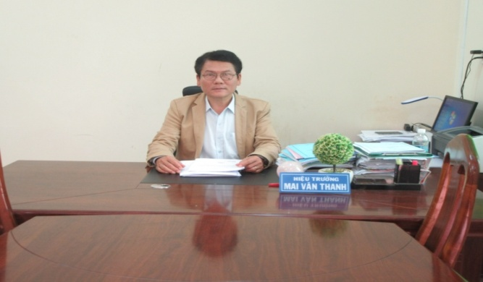
Thầy Mai Văn Thanh sinh ngày 20/7/1964 tại Quảng Nam, về công tác tại trường THPT Krông Bông từ năm 1987 và chuyển về công tác tại trường THPT Trần Hưng Đạo từ tháng 12/2017. Kể từ khi thầy về công tác tại trường, tôi và đồng nghiệp của mình đã may mắn được sống trong một ngôi nhà ấm áp đầy tình yêu thương bởi ngôi trường THPT Trần Hưng Đạo (tỉnh Đắk Lắk) may mắn có thầy hiệu trưởng tài ba và tận tụy, đó là thầy Mai Văn Thanh.
Thầy Mai Văn Thanh – Hiệu trưởng trường THPT Trần Hưng Đạo (Đắk Lắk)
“Tiên phong, gương mẫu, nói đi đôi với làm” - một người thầy “tâm lý, tài ba và tận tụy”, đó chính là hính ảnh về thầy Mai Văn Thanh in dấu trong mắt của mỗi cán bộ, giáo viên, nhân viên và học sinh nhà trường.
TIÊN PHONG, GƯƠNG MẪU, NÓI ĐI ĐÔI VỚI LÀM
Thầy Mai Văn Thanh là tấm gương tiên phong, gương mẫu cả về chính trị, tư tưởng và đạo đức, lối sống lẫn hành động và việc làm.
Về chính trị, tư tưởng: Thầy luôn là người có lập trường chính trị kiên định vững vàng, tuyệt đối tin tưởng, trung thành với mục tiêu, lý tưởng của Đảng, Tổ quốc và nhân dân. Luôn có tư duy đổi mới, dám nghĩ, dám làm, dám chịu trách nhiệm. Hết lòng, hết sức vì chất lượng giáo dục của nhà trường.
Về đạo đức, lối sống: Thầy thực sự là tấm gương tiêu biểu về “cần, kiệm, liêm, chính, chí công, vô tư” biểu hiện cụ thể ở các đức tính, như: Yêu nghề, gắn bó hết mình với công việc; có ý thức tiết kiệm của công, không tham nhũng, lãng phí; công minh, chính trực, thẳng thắn; không quản hy sinh, gian khổ; có lối sống trung thực, giản dị, gần gũi; có tinh thần đoàn kết, bao dung, độ lượng; luôn lắng nghe ý kiến của mọi người. Trừ những ngày đi công tác, mỗi ngày thầy trực ở trường, thầy đều qua thăm hỏi, động viên các em học sinh khu bán trú với những lời nhắc nhở, động viên ân cần chứa chất tình yêu thương của một người thầy đáng kính.
Về hành động và việc làm: Thầy luôn đi đầu gương mẫu trong thực hiện thắng lợi mọi đường lối, chủ trương của Đảng, chính sách, pháp luật của Nhà nước. Tích cực học tập, nghiên cứu, kiên trì rèn luyện thói quen, phương pháp làm việc khoa học. Thầy là người tiên phong, gương mẫu thực hiện “nói đi đôi với làm”, “nói là phải làm”, nói được làm được. Mỗi chương trình, kế hoạch khi triển khai thực hiện đều được thầy theo dõi, kiểm tra, đôn đốc thường xuyên để đạt kết quả cao nhất. Trong mọi hoạt động, thầy luôn là người gương mẫu, đi đầu. Trong các cuộc họp Hội đồng nhà trường, họp Hội đồng Liên tịch hay họp Chi bộ, thầy luôn là người có mặt sớm nhất. Chưa bao giờ thầy để mọi người phải đợi mình trong các hội nghị hay cuộc họp do thầy chủ trì. Là hiệu trưởng nhưng thầy nắm chuyên môn rất sát. Thầy trực tiếp dự giờ và góp ý cho rất nhiều giáo viên trong trường và đa số giáo viên đều thích được thầy dự giờ để được thầy góp ý.
TÂM LÝ, TÀI BA VÀ TẬN TỤY
Trong công việc cũng như trong cuộc sống, thầy Mai Văn Thanh luôn là người tâm lý và tận tụy, tận tâm tận lực vì lợi ích chung của tập thể nhà trường.
Khi làm nhiệm vụ chung của nhà trường, thầy rất nghiêm khắc nhưng rất khéo léo và tâm lý để giáo viên, nhân viên thực hiện tốt nhiệm vụ của mình. Mỗi khi dự giờ để nhận xét, đánh giá giờ dạy giáo viên, thầy góp ý rất thẳng thắn nhưng ân cần, nhẹ nhàng và sâu sắc. Thầy bảo, thầy đi dự giờ không chỉ làm nhiệm vụ nhận xét, đánh giá mà còn nhằm học hỏi từ các giáo viên khác, đặc biệt là giáo viên trẻ để bản thân hoàn thiện hơn. Nếu giáo viên nào vi phạm, thầy không quát mắng trước mặt, chưa vội nhắc nhở trên hội đồng, không nói trước người khác, mà sẽ được thầy mời riêng lên phòng Hiệu trưởng để nhẹ nhàng nhắc nhở, tìm hiểu nguyên nhân rồi mới đưa ra cách xử lý hợp lý hợp tình. Nhờ cách làm việc tế nhị và tâm lý này mà giáo viên nào cũng tâm phục khẩu phục và nhanh chóng sửa chữa những khuyết điểm của mình mắc phải.
Không những tế nhị, tâm lý, thầy còn là người tận tụy, tận tâm tận lực với công việc. Mặc dù nhà thầy cách trường gần 30km, đường đi lại vô cùng khó khăn, cách trở, nhưng thầy luôn có mặt tại trường hầu hết các ngày trong tuần. Tôi còn nhớ, ngày thầy mới về trường, thầy có tâm sự: “Chắc thầy phải tự nấu ăn thôi, đồ ăn ở đây họ nấu không hợp với khẩu vị của thầy nên thầy không ăn được”. Thấy vậy, một số giáo viên ở trong khu tập thể mời thầy ăn cơm cùng nhưng thầy không đồng ý. Thầy bảo “thầy có thể tự nấu ăn được, thầy không muốn làm phiền các em”. Thế là từ đó, hàng ngày thầy tự nấu ăn cho mình với những dụng cụ tối thiểu do thầy chuẩn bị.
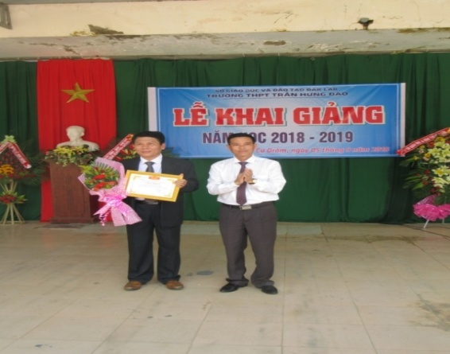
Mặc dù khó khăn là vậy, thầy luôn vui vẻ, ân cần và tận tụy trong công việc. Đối với chúng tôi – những giáo viên trẻ, lúc thì thầy như người anh trai thân tình, ân cần chỉ dạy những đứa em còn vụng dại, như một người thầy đáng kính, truyền hết những kinh nghiệm về tri thức, về cách sống cho những đứa học trò nhỏ; khi thì thầy như một người cha mẫu mực, luôn thông cảm và yêu thương các con, và luôn là người lãnh đạo vô cùng nghiêm khắc với nhân viên… Thầy mãi mãi là hình ảnh người thầy gần gũi, bình dị mà luôn toát lên vẻ đạo mạo đáng kính.
Mới chỉ trải qua một năm học dưới sự lãnh đạo của thầy, nhà trường đã trở thành một tập thể đoàn kết và bước đầu đạt được những thành tích đáng tự hào. Lần đầu tiên kể từ khi thành lập (2010), nhà trường đã vinh dự được Sở GD và ĐT Đắk Lắk công nhận là Tập thể Lao động tiên tiến và được Giám đốc Sở tặng Giấy khen về thành tích xuất sắc trong năm học 2017-2018. Đây là thành tích rất đỗi tự hào, là tín hiệu rất vui đối với tập thể nhà trường và cũng là động lực to lớn để thầy và trò trường THPT Trần Hưng Đạo phấn đấu vươn lên đạt thành tích cao hơn trong thời gian tới.
Thầy Mai Văn Thanh đại diện tập thể nhà trường nhận giấy khen của Sở GD và ĐT về thành tích xuất sắc năm học 2017-2018

Một năm không phải là thời gian dài nhưng với những gì mà thầy Mai Văn Thanh đã và đang làm được cho nhà trường thật đáng trân trọng và nêu gương. Điều đó cũng dự báo một tương lai tốt đẹp hơn, một bề dày thành tích cao hơn cho trường THPT Trần Hưng Đạo trong thời gian tới. Thầy là một tấm gương điển hình trong học tập và làm theo tư tưởng, đạo đức, phong cách Hồ Chí Minh và là tấm gương sáng để mọi giáo viên, nhân viên và học sinh nhà trường học tập và noi theo.
Xin cảm ơn thầy – người thầy đáng kính.

